主観リスク評価試験方法（案）
― 同済大学リスクアルゴリズム評価のための被験者試験計画 ―
1. 試験の目的
本試験の目的は、同済大学リスク指標（STLC、TTC、CTAD、CTLC、RP）と主観リスクの対応関係を確認することである。
そのため、本試験では、被験者が実際に運転した後に、以下の 2 種類の主観評価を取得する。
- 総合主観リスク評価
各試行終了後に、その場面全体の危険さを評価する。
- 動画再生下での連続主観リスク評価
試行後に走行動画を再生し、時系列で主観リスクを入力する。

2. 採用する評価方法
2.1 総合主観リスク評価
総合主観リスク評価には、SCA（Scale of Criticality Assessment of driving situations）を用いる。
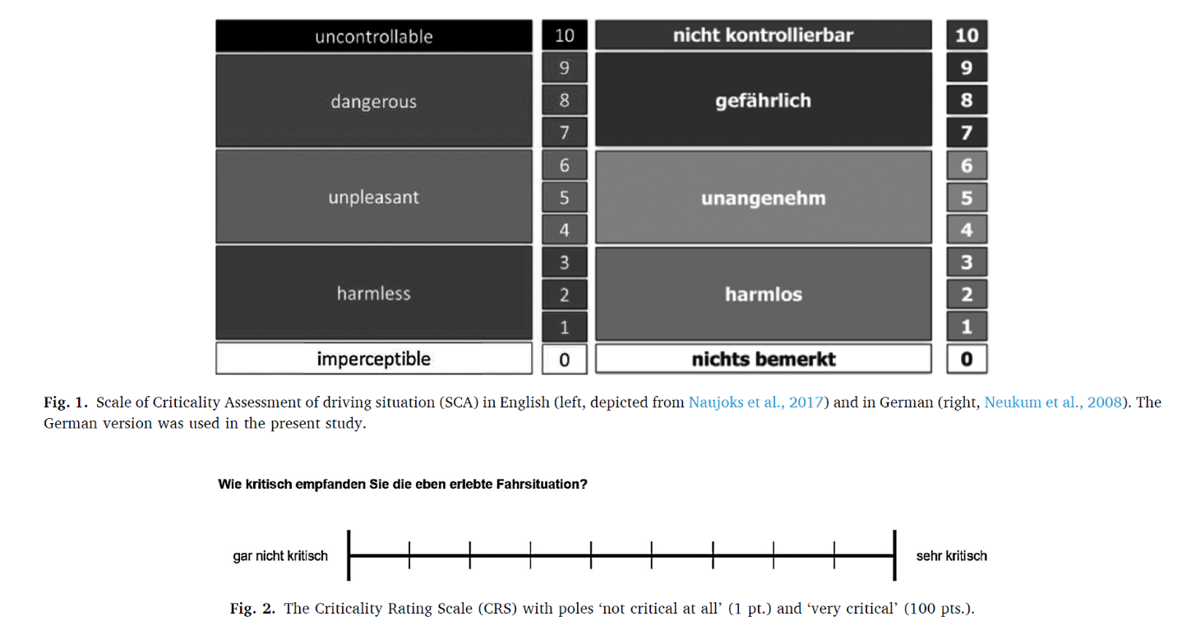
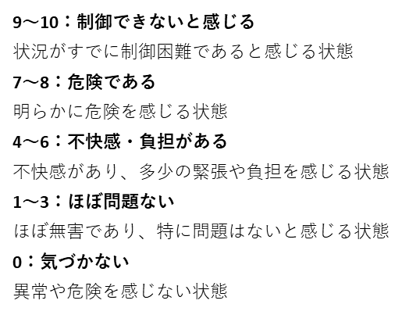
SCAは、主観的 criticality を評価するための既存尺度であり、ISO などに規格化された手法ではないものの、Neukumら（2008）^{[4]} 以降、take-over試験、部分自動運転における限界場面評価、ACC条件下の主観的 driver state 評価などの関連研究で使用例が報告されている。具体的には、take-over試験に関する Hergethら（2017）^{[5]} および Rocheら（2021）^{[1]}、take-over performanceの評価手法を整理した Schömigら（2022）^{[8]}、部分自動運転における限界場面評価に関する Naujoksら（2017）^{[6]}、ACC 条件下の主観的driver state評価に関するSiebertら（2014）^{[7]}などにおいて使用例がある。
本研究では、先行研究における使用例があり、場面全体の危険さを段階的かつ簡潔に評価できることから、総合主観リスク評価の手法として SCA を採用する。
※ 参考として、SCA の尺度図

2.2 動画再生下での連続主観リスク評価
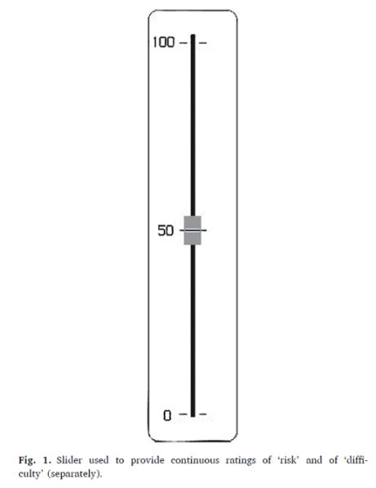
各試行の走行シーンはカメラにより録画する。試行終了後に当該試行の走行動画を再生し、被験者に slider で主観リスクを連続入力してもらう。
・入力レンジ：0～10
・0 = まったく危険ではない
・10 = 非常に危険
・動画開始後 5 秒間は入力しない
この方法は [2][3] を参考にしている。
※ slider 入力のイメージが分かるように、スライダーバーの図

3. 試験条件
今回の試験では、基準条件を 1 つ置き、そこから 1 要因ずつ変える形で条件を設定する。
確認したい主な要因は以下の 5 点である。
- 距離（近距離 / 遠距離）
- 位置（内レーン / 外レーン）
- 速度（30 / 50 km/h）
- 相対速度差（接近 / 離れ）
- 隣車有無
この構成とする理由は、限られた試験時間内で、どの要因が主観リスクに影響するかを分かりやすく確認するためである。

3.1 試験コース
第5報では，伊賀試験場 DPB 上に白色布テープとパイロンで構築した模擬双車線コースを使用している。
コース中央部は カーブ半径 120 m，路幅 3.75 m の現実的な高速道路ランプ条件を模擬しており，前後にクロソイドと直線を接続して自然な進入・退出ができるようにしている。
また，双車線構成とすることで，隣車並走，相対速度差条件，横オフセット条件などを同一コース上で実施可能としている。
本試験でも，基本的に同一コースを用いる。

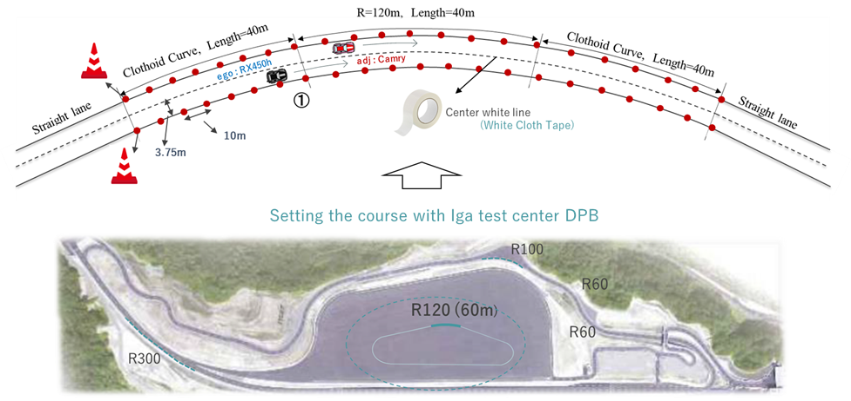
※ 伊賀試験場試験コースイメージ

3.2 条件一覧
被験者数10 名で実施する。
試行回数 各条件 1 回を基本とする。
ただし、以下の場合のみ再試行する。
- 条件再現に失敗した場合
- 目標速度から大きく外れた場合
- 映像や評価データに欠損があった場合
- 追越 / 接近条件が成立しなかった場合

条件ID | 条件 | 目的・理由
C1 | 内側・30 km/h・隣車あり・相対速度0・近距離（並走） | 基準条件。他条件との比較の基準とする。
C2 | 内側・30 km/h・隣車あり・相対速度0・遠距離（約20m） | 距離の影響確認。C1 と比較し、近距離 / 遠距離で主観リスクが変わるかを見る。
C3 | 外側・30 km/h・隣車あり・相対速度0・近距離（並走） | 内外レーンの影響確認。C1 と比較し、外側の方は主観リスクが高いかを見る。
C4 | 外側・50 km/h・隣車あり・相対速度0・近距離（並走） | 速度の影響確認。C1 と比較し、速度上昇で主観リスクが高まるかを見る。
C5 | 自車 30 km/h・隣車 20 km/h 程度・接近して追い越す | 相対速度差あり条件（接近・追越）。TTC / CTAD の変化と主観リスクの対応を確認する。
C6 | 自車 30 km/h・隣車 40 km/h 程度・接近されて追い越される | 相対速度差あり条件（接近・追越される）。C5 と対で、時系列主観リスクの違いを見る。
C7 | 無隣車・内側・30 km/h | 低リスク対照条件。SCA の低リスク側の反応を確認する。

3.3 追越条件に関する補足
追越／被追越条件（C5、C6）の実施可否については、伊賀試験場と調整のうえ最終決定する。
追越／被追越条件の実施が難しい場合は、C5／C6 を以下の代替条件に置き換える。
代替条件ID | 条件 | 目的・理由
C5’ | 自車 30 km/h・隣車 20 km/h 程度・前方隣車へ接近するが追い越さない | 接近条件。相対速度差による TTC / CTAD の変化を確認する。
C6’ | 自車 30 km/h・隣車 40 km/h 程度・隣車が先行し距離が広がる | 離れ条件。C5’ と対で、接近 / 離間で主観リスクがどう変わるかを見る。

4. 試験フロー
・人あたりの流れ
1. 事前説明
・試験目的説明
・SCA の説明
・連続評価方法の説明
・slider 操作説明
2. 練習走行
・練習条件で 1 回走行
・走行動画を再生し、連続評価を練習
→ 練習走行を 1 本実施し，被験者に
・低めの危険感とは何か
・高めの危険感とは何か
・slider の動かし方
を理解してもらう。
3. 本試験（7 条件）
各条件について以下を実施する。
・条件走行
・ゴール地点到達後、スタート位置まで移動
・測定データおよび録画データの確認
・SCA 評価
・走行動画再生、連続主観リスク評価
→ 実施手順
- 条件に従って走行する
- ゴール地点到達後、次試行のためスタート位置まで移動する
- 測定データおよび録画データに欠損がないことを確認する
- 被験者が SCA により総合主観リスク評価を行う
- 当該試行の走行動画を再生する。動画開始後 5 秒は slider を動かず、6 秒目以降，0～10 で主観リスクを連続入力する
4. 終了確認
・評価漏れ確認
・測定データ保存確認
・録画データ保存確認

5. 試験時間計画
5.1 1条件あたりの想定時間
項目 | 時間目安
条件走行 | 1.5～2 分
SCA 評価 | 0.5～1 分
動画再生し、連続評価 | 1.5～2 分
条件切替 | 1 分
合計 | 約 5～6 分

5.2 1人あたりの想定総時間
項目 | 時間目安
事前説明 | 8 分
練習走行・練習評価 | 5 分
7 条件 × 5～6 分 | 35～42 分
終了確認 | 3 分
合計 | 約 50～58 分

5.3 3日間の実施計画
- 1日目：午前 走行コース設置 午後 3時間
- 2日目：午前 2 時間 + 午後 3 時間 = 5 時間
- 3日目：午前 2 時間 午後 走行コース 片付け
- 合計 = 10 時間
1人あたり約50～58分と見込むため、
1日目3名、2日目5名、3日目2名の実施を基本計画とする。

6. sliderの実装方法
6.1 マウス操作方式
方法
画面上にsliderを表示し、被験者がマウスで連続操作する。
優点
- 実装が簡単
- 機材準備が少ない
- 短期間で導入しやすい
- Sliderコントロール自由性がある
欠点
- [2][3]の原法そのものではない
- 操作の滑らかさは実物装置より劣る可能性がある
- 長時間操作では負担が出る可能性がある

6.2 実物装置方式
方法
joystick または物理 slider 装置を用いて入力する。
[2] は joystick、[3] は物理 slider 装置を用いている。
優点
- 先行文献に近い
- 連続入力しやすい
- 操作が比較的安定しやすい
欠点
- 機材準備が必要
- 実装負荷が高い
- トラブル対応が必要

6.3 今回の考え方
- 短期間で確実に実施できる。
- slider自由改造でき、遅れを最小限にできる。
マウス方式でやる

7. データ処理方法
7.1 SCA
条件ごとに以下を算出する。
- 平均値
- 中央値
- ばらつき

7.2 連続主観リスク評価
各条件について以下を算出する。
- mean rating
- peak rating
- AUC
- peak 時刻
その上で、RPなどと対応づけて確認する。

8. 本試験で確認したいこと
- 近距離 > 遠距離 となるか
- 外側 > 内側 となるか
- 50 km/h > 30 km/h となるか
- 相対速度差あり条件で主観リスクが上がるか
- 無隣車条件で SCA が低く出るか
- 主観リスクと RPが対応するか

9. まとめ
本試験では、7 条件を用いて、
- 総合主観リスク評価（SCA）
- 動画再生下での連続主観リスク評価
を全条件で取得する。
条件構成は、
- 基準条件
- 距離比較
- 内外側比較
- 速度比較
- 相対速度差条件
- 低リスク対照条件
からなり、2 日間・10 名の範囲で、主観リスク評価方法の成立性と同済大学リスク指標との対応可能性を確認できる構成とする。

10. 補足
・ SCA のみを用いる理由
今回は、CRS（Criticality Rating Scale）は用いず、SCA のみを採用する。
CRS は、運転場面の危険さを 1～100 の尺度で1回評価する指標であり、被験者が場面全体の危険さを一つの数値で回答するものである。
今回は以下の理由により、総合評価には SCA のみを用いる。
- 試行後にSCAとCRSを続けて評価すると、先に答えた尺度の影響が後の尺度に残る可能性がある
- 今回は尺度比較よりも、主観リスクと同済大学リスク指標の対応確認を優先したい
- 全条件で動画再生下の連続評価も実施するため、被験者負担を増やしすぎない方がよい

※ 参考として、CRS の尺度図

・ SCA 単独使用の優点・欠点
優点
- 先行研究において使用例があり、関連文献との対応を説明しやすい
- 段階的な評価のため、被験者にとって理解しやすい
- 評価負担を抑えやすい
- 試験時間を短縮しやすい
欠点
- CRS のような細かい連続値としての総合評価は得られない
- 小さい条件差は出にくい可能性がある
- SCA と CRS の比較はできない

11. 参考文献
[1] Roche, F.
Assessing subjective criticality of take-over situations: Validation of two rating scales.
Accident Analysis and Prevention, Vol.159, 106216, 2021. DOI: 10.1016/j.aap.2021.106216.
[2] Ju, U., Wallraven, C.
Dynamic measurements of speed and risk perception during driving: Evidence of speed misestimation from continuous ratings and video analysis.
PLOS ONE, Vol.18, No.9, e0291043, 2023.
[3] Evans, T., Stuckey, R., Macdonald, W.
Young drivers’ perceptions of risk and difficulty: Day versus night.
Accident Analysis and Prevention, Vol.147, 105753, 2020.
[4] Neukum, A., Krüger, H.-P., Mayser, C., Steinle, J.
Scale of Criticality Assessment of driving situations (SCA). 2008.
[5] Hergeth, S., Lorenz, L., & Krems, J. F.
Prior Familiarization With Takeover Requests Affects Drivers’ Takeover Performance and Automation Trust.
Human Factors: The Journal of the Human Factors and Ergonomics Society, Vol.59, No.3, pp.457-470, 2017. DOI: 10.1177/0018720816678714.
[6] Naujoks, F., Purucker, C., Wiedemann, K., Neukum, A., Wolter, S., & Steiger, R.
Driving performance at lateral system limits during partially automated driving.
Accident Analysis & Prevention, Vol.108, pp.147-162, 2017. DOI: 10.1016/j.aap.2017.08.027.
[7] Siebert, F. W., Oehl, M., & Pfister, H.-R.
The influence of time headway on subjective driver states in adaptive cruise control.
Transportation Research Part F: Traffic Psychology and Behaviour, Vol.25, pp.65-73, 2014. DOI: 10.1016/j.trf.2014.05.005.
[8] Schömig, N., Wiedemann, K., Manstetten, D., et al.
PADA-AD Test: A standardized test method for assessing takeover performance of drivers during automated driving.
MethodsX, Vol.9, 101901, 2022.

